Міністерство освіти і науки України
Національний технічний університет
«Харківський політехнічний інститут»
Кафедра «Обчислювальна техніка та програмування»

ЗВІТ
Про виконання лабораторної роботи №22
«Регулярні вирази»

Керівник викладач:
Бульба С.С.

Виконавець:
студент гр. КІТ-120В
Яйло Данило

Харків 2020

Лабораторна робота №22. Регулярні вирази
1.Вимоги
1.1 Розробник
Яйло Данило Дмитрович
студент групи КІТ-120В
14.12.2020
1.2 Загальне завдання
Реалізувати програму відповідно до індивідуального завдання.
1.3 Індивідуальне завдання
Розширити попередню лабораторну роботу додавши регулярні вирази та виконувати читання данних відповідно ним.
2. Виконання роботи
2.1 Функціональне призначення
Програма призначена для створення та обробки массиву структур, що містять дані про птахів.
2.2 Створення репозиторію
Створивши репозиторій на github, клоную його та створюю всі файли за вимогами структури проекту.
2.3 Написання коду функціональної частини програми
void task(char str[],int N){
char *str_res= (char *)calloc(N, sizeof(char));
double *res= (double *)calloc(N, sizeof(double));

char *ch;
int kol=0;
char *symbol;

for(int i=0;*(str+i)!='\0';i++){
kol=0;
symbol=*(str+i);
while(ch=strchr(str, symbol)){
kol++;
for (int k=ch-str;k<N;k++){
*(str+k)=*(str+k+1);
}
}
*(str_res + i)=symbol;
*(res+i)=(double)kol/(double)N;

}

print((char*)str_res, (double*) res, N);
free(res);
free(str_res);
}

void print(char * str_res, double * res ,int N){
for(int i=0;*(str_res+i)!='\0';i++){
printf("%c ", *(str_res+i));
}
printf("\n");
for(int i=0;*(res+i)!=0;i++){
printf("%f ", *(res+i));
}
}

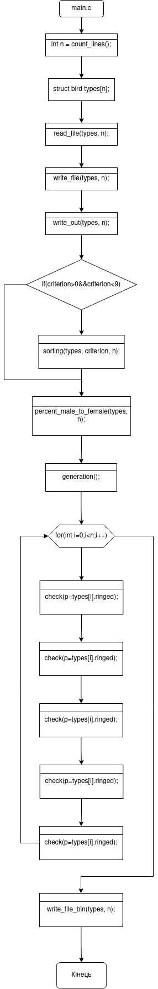

Рисунок 1.1 — блок схема файлу main.c
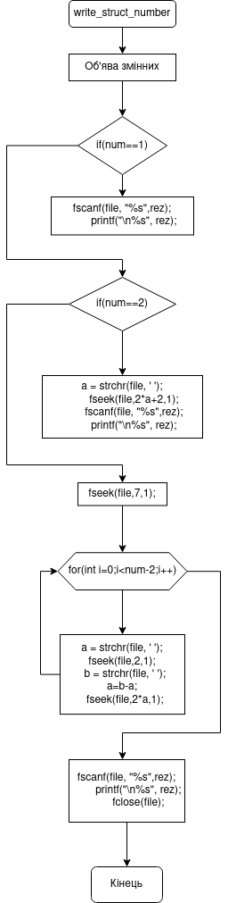

Рисунок 1.2 — блок схема файлу lib.c

2.5 Компіляція проекту, та перевірка правильності роботи програми за допомогою Nemiver

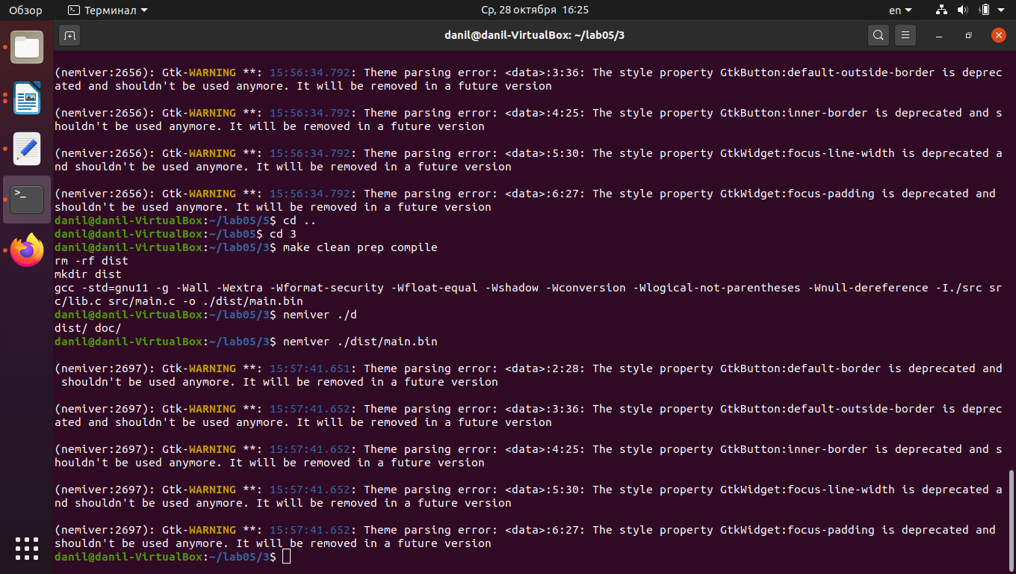
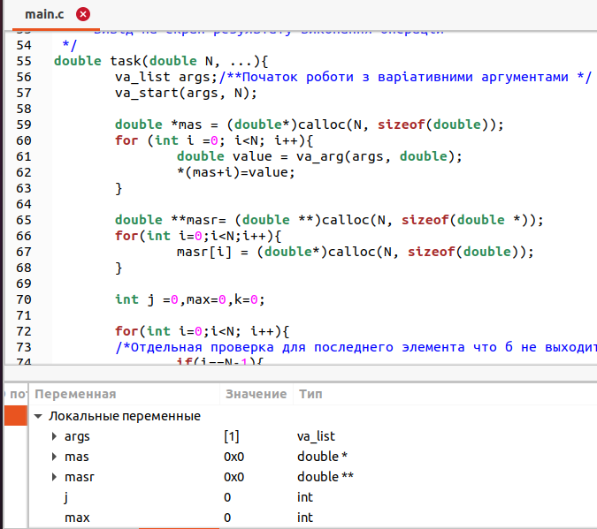
Рисунок 1.3 — Компіляція проекту
Рисунок 1.4— програма у відлагоднику Немівер

Висновки:
Я створив програму, яка виконує обчислювальні операції із динамічними списками. Також визначив макроси, які додав у деякі функції програми, які обчислюються на препроцесорній обробці.

